供应商系统注册及投标操作指引
一、供应商注册:
第一步：使用谷歌浏览器,地址栏输入http://ovms.sf-express.com,出现如下界面,点击”供应商注册”
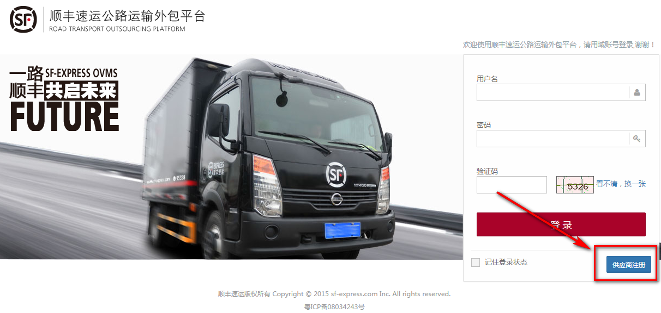
第二步：按照平台注册要求，输入真实信息，上传相关附件，点击平台右下角【提交注册】按钮(注:所有红色字体均为必填字段,“用户名”与“密码”请妥善保存，后期登系统就是通过用户名与密码进行登陆)
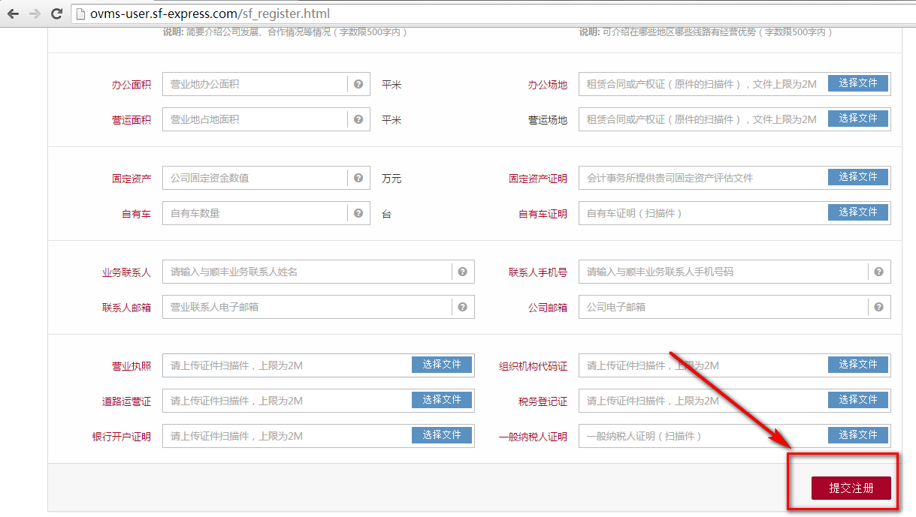
第三步：提交注册成功后，会提示等待审核，此时需要等待顺丰的审核，供应商需等待顺丰的邮件通知审核结果（注联系注册地地区外包接口人进行审核）
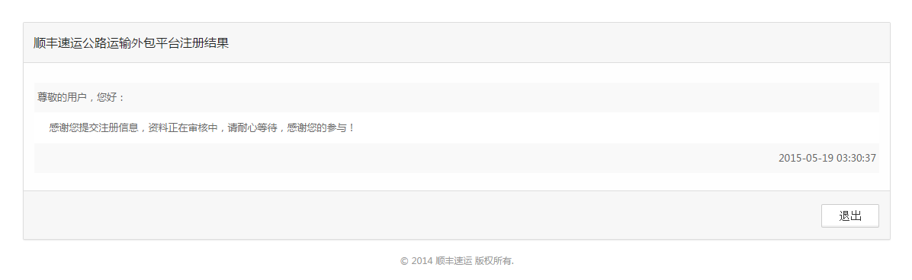
第四步：供应商现场考察审核通过后，可通过用户名及密码登陆系统，当顺丰发标后即可进系统参与竞标
二、供应商投标:
整体流程：发布标书→供应商线上报价→供应商第一轮竞价→供应商第二轮竞价→线下评标（目前）→地区确认招标结果并推送总部（包括流标线路均需进行确认）→总部审核招标结果并推送地区→地区推送结果至供应商：中标、落标
第一步：选择需报价线路的发布地区及线路编码进行精确查询，进行勾选，然后点击“报（竞）价”按钮进入报价界面
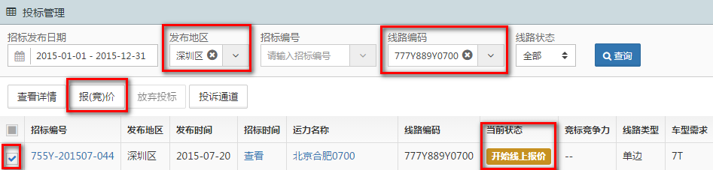
第二步：勾选车辆品牌，然后填写报（竞）价格（线上报价阶段）
第三步：关注竞价时间，第一轮竞价时间开始后，精确查询对应线路，勾选后点击“报（竞）价”按钮进入第一轮竞价界面，填写报（竞）价格（第一轮竞价阶段）
注：如果第一轮竞价还没报，线路状态为“等待审核”，则说明该线路参与报价供应商家数不足（单边需3家起步，对往/往返需5家起步，才是有效标可开标），因此供应商用户状态为等待审核，顺丰用户则是流标待确认，实际该线流标。
第四步：关注竞价时间，第二轮竞价时间开始后，精确查询对应线路，勾选后点击“报（竞）价”按钮进入第二轮竞价界面，填写报（竞）价格（第二轮竞价阶段）
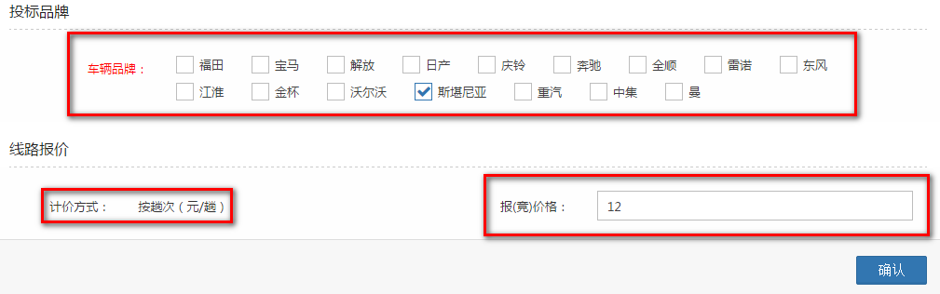
第五步：等待地区评标及总部审核
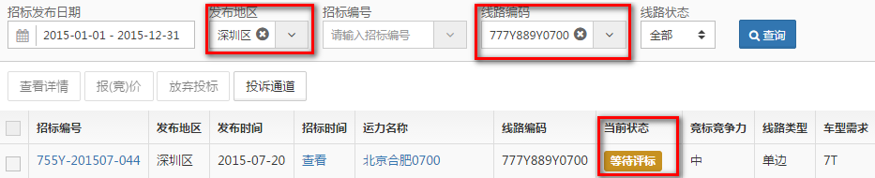
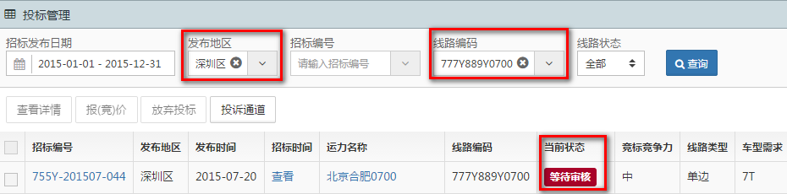
其他注意事项：
1、招标方式：系统线上招标测试网址：http://ovms.sf-express.com，浏览器必须是谷歌最新版；
2、邀标对象：顺丰公路运输平台中供应商状态为“备选”或“合作”的合作伙伴可以参加线上招标；通过官网自荐的合作伙伴需先在平台注册，顺丰准入审核通过后方可登陆账户参加投标；
3、系统线上投标规则：
- 线上报价前须仔细阅读“投标须知”，点击同意方可查看招标线路详情以及报价；
- 线上投标设一轮报价，二轮竞价。报价入围可进入第一轮竞价，反之落标；第一轮竞价入围可进入第二轮竞价，反之落标；第二轮竞价报完价后，等待地区评标；（注：线上报价金额不会顺延至第一轮竞价，每轮竞价均需重填价，否则到竞价截止时间系统会自动视为弃标）
- 线上投标全过程禁电话议价，以第二轮竞价额做为最终报价；
4、系统线上投标注意事项：
- 三轮报价请务必注意与把握时间，以免错过；
本次线上招标线路计价单位统一为：元/趟，如果是对开/往返线，则在同一界面报价，请报去程线路趟价。若供应商看错计价方式报错价且已中标，则不会事后再议价
例：对开线14吨位，去程运力名称为“深圳上海0200”，去程里程数1300KM；返程运力名称为“上海深圳1300”，返程里程数1400KM,那么线上报趟价请只报去程里程趟价5000元，切勿报错为一个来回趟价10000元。
- 为便于合伴线上有效报价，建议合伴先将各区招标线路通过系统公告栏或顺丰官网先下载打印好，针对有意向线路在纸上填好价，然后登系统录“线路编码”直接定位查询进行报价（如下截图）；

- 在报价界面或投标界面出现空白，则退出账户，按CTRL+SHIFT+DELETE组合键，清除缓存后重新登录即可；
- 本次线上集中报价，系统会反应稍慢（1-30秒），请勿着急也勿反复点击界面按键，它会自动缓冲过来；
如遇系统无法登陆或无法报价等异常，请及时电联顺丰速运车辆管理处苏先生：0755-33990227、周小姐0755-36646947，由其跟进处理，确保伙伴可在系统中正常报价。

